По своему назначению куклы делятся на три большие группы: обереговые, обрядовые и игровые.
Обереговые куклы:
1. Ангелочек
2. Берегиня
3. Лихоманки
4. День и ночь
5. Параскева
6. Вепсская
7. Бабушкина кукла
8. Колокольчик
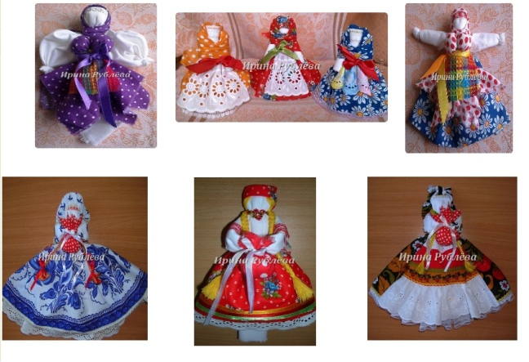

Игровые куклы:
1. Столбушки
2. Малышок - голышек
3. Барыня
4. Кукла «на выхвалку»
5. «Простоволосая»
6. «Кукла с косой»
7. «Кукла нарядная»
8. Девка -Баба

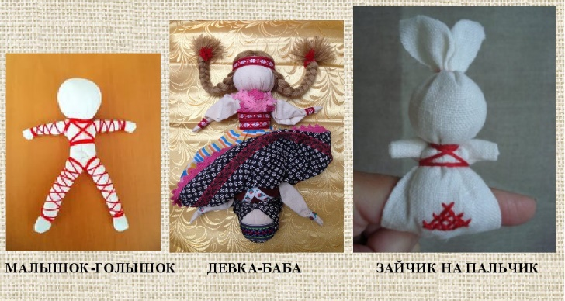
Обрядовые куклы:
1. Капуста
2. Мировое дерево
3. Масленица
4. Коляда
5. Кострома
6. «Кукушечка»
7. Покосница
8. Купавка
9. Коза
10. «Козьма и Демьян»

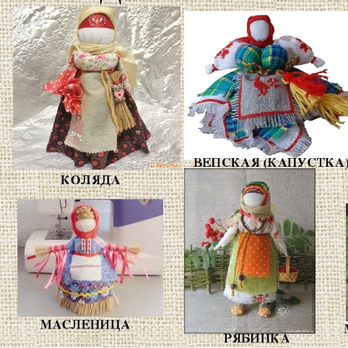

МБДОУ Чановский детский сад №2
Чановского района Новосибирской области

«Тряпичные куклы»
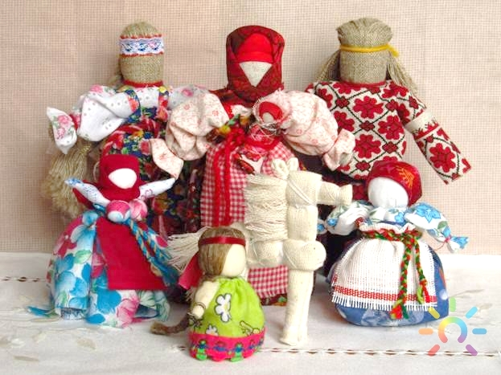
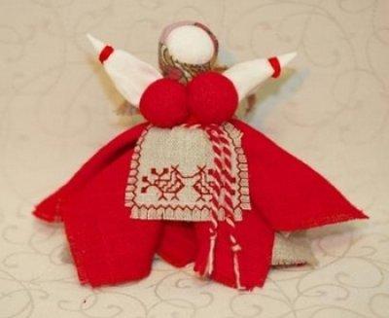
Выполнила: воспитатель первой категории
Непостаева Н.А.
«Кто в куклы не играет, тот счастья не знает».
Рукотворные куклы на протяжении веков сопровождали быт русских крестьян. Они бережно хранились в сундуках и передавались из поколения в поколение. Малым деткам кукол шили мамы, старшие сестры, бабушки, «…при всей невероятной занятости они находили для этого время. Ребенка специально обучали традиционным приемам изготовления куклы, и лет с пяти простейшую тряпичную куклу могла сделать любая девочка». А начинали девочек учить изготавливать куклы уже с трехлетнего возраста.
Куклы, как главные действующие лица обрядов и традиций наших далеких предков, делают прошлое интереснее и понятнее и для взрослых, и для детей.
Поэтому детские игры в куклы, как и прочие предметы и явления, в древности наделялись сверхъестественной магической силой. Считалось, что детская кукла может вызвать урожай, богатство, счастливый брак или же, наоборот, принести несчастье.
В народе замечали: когда дети много и усердно играют в куклы – будет в семье прибыль. Если же небрежно обращаются с куклами – быть в доме беде. Верили, что кукла охраняет детский сон и покой, и как «оберег» клали его в зыбку рядом с ребёнком. Все эти народные поверья передавались из уст в уста, по традиции, подобно сказкам, песням, и, конечно, отражались в самих куклах, и в их образах.
Тряпичные куклы – это куклы, при изготовлении которых используют старинные техники и технологии. Главная особенность куклы, заключается в том, что сделана она без иголки и без лика. Для ребенка такая кукла являлась игрушкой-подружкой и оберегом одновременно, поэтому колоть её иглой негоже, а делать лицо по народным поверьям нельзя, так как такая кукла может обрести душу и стать опасной. А «безликая» куколка считается предметом неодушевленным и не может навредить ребенку.
По назначению куклы делятся на три группы: куклы - обереги, куклы игровые и обрядовые.
Кукла оберег от сглаза, делалась яркой и устанавливалась в угол колыбельной, чтобы чужой человек первый взгляд на кукле оставил. Обережные куклы делались всегда без иголки и использовании ножниц из старых одежд родителей ребёнка. Делайте куколку в хорошем расположении духа и с мыслями о защите ребёнка!
Игровые куклы предназначались для детских забав. Они были сшивными и свернутыми. Свернутые куклы делались без иголки и нитки.
К свернутым куклам относятся и куклы – закрутки, которые изготавливались так: туловище – кусок ткани, закрученный вокруг своей оси и скрепленный ниткой.
Наиболее простой свернутой куклой считается барыня, распространенная в Тульской губернии. Ее делали для самых маленьких.
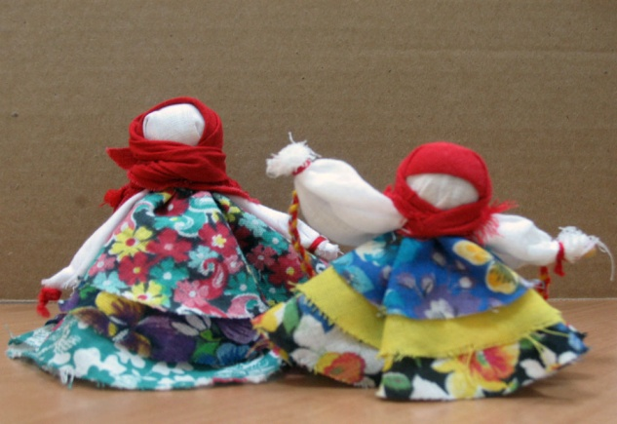
Кроме того, куклы делились по размеру на
локтевые, ладонные, пальчиковые (название говорит само за себя) и способу изготовления.
Существуют следующие типы изготовления кукол:
1. Основа куклы 2 прямоугольника («куватки», «пасха», «неразлучники», «Кузьма и Демьян»)
2. Куклы, в которых голова представляет шарик, положенный в центр квадрата, а руки сделаны из этого же квадрата по диагонали (день и ночь, ангел, колокольчик, покосница, закрутка) иногда на эту основу крепится грудь. (вепсская, капуста). К этому же типу можно отнести куклу «мировое дерево». «Мировое дерево» имеет в основе разветвленный сучок, но куклы делаются поэтому же принципу.
3. Куклы столбушки основа, которых скатка из бересты, ткани, полешки.
4. Куклы в основе которых мешочек
(зольная, зернушка, крупеничка ).

